**MESSENGER 40 puncte**

Să se realizeze o aplicaţie Windows, numită MESSENGER, care să constea dintr-o interfaţă care să permită simularea trimiterii/primirii de mesaje între două persoane. Interfaţa aplicaţiei are următoarele funcţionalităţi:

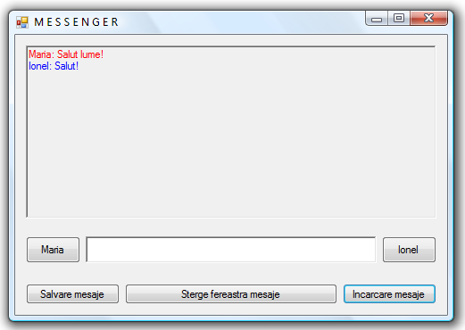

RichBoxText1 care permite vizualizarea mesajelor. Acesta este protejat la încercarea de scriere, directă, în interiorul său

RichTextBox2 ce permite introducerea de mesaje şi afişarea lor în RichTextBox1

Butoane care determină preluarea textului scris în

RichTextBox2 şi afişarea lui în RichTextBox1, folosind la afişarea textului, pentru Maria culoarea roşie, iar pentru Ionel, culoarea albastră. Înaintea fiecărui text introdus, se va afişa şi numele celui care l-a transmis.

Buton care permite salvarea textului din RichTextBox1 într-un fişier, având extensia rtf, pe hard disc, în urma unui dialog.

Buton care permite încărcarea în RichTextBox1 a unui fişier, având extensia rtf, de pe hard disc, în urma unui dialog.

Buton care permite ştergerea conţinutului RichTextBox1

Cerinţe:

Se introduce un text în RichTextBox2. Prin apăsarea butonului „Maria”, respectiv „Ionel”, textul va fi plasat în RichTextBox1, colorat în roşu, respectiv albastru. Fiecare text afişat va fi precedat de numele utilizatorului: Maria, respectiv Ionel.

În urma acţionării butonului „Maria” sau „Ionel”, textul din RichTextBox2 se şterge, dar cursorul rămâne în această fereastră.

Butonul „Salvare mesaje” va iniţia un dialog cu utilizatorul, pentru stabilirea locului şi a numelui fişierului care va fi salvat. Fişierul salvat va avea extensia „rtf”.

Butonul „Incarcare mesaje”, va iniţia un dialog pentru a stabili locul şi numele fişierului care se va íncărca în RichTextBox1.

Butonul „Sterge fereastra mesaje” va şterge textul aflat în RichTextBox1.